Содержание лекции
Управление временем проекта 1
Модель «дуга–работа» 1
Сетевое представление проекта 1
Расчет сетевой модели 5
Определение критического пути 5
Определение резервов времени 8
Модель «узел – работа» 11
Сетевое представление проекта 11
Расчет сетевой модели 12
Определение резервов времени 13
Адаптация правил построения сетей к реальности 15
Ступенчатый метод 15

Управление временем проекта

Модель «дуга–работа»

Сетевое представление проекта
Сетевой график проекта раскрывает его внутренние связи, служит основой для календарного планирования работ и использования оборудования, облегчает взаимодействие менеджеров и исполнителей.
Сетевая модель отображает взаимосвязи между операциями (работами, задачами) и порядок их выполнения (отношение упорядочения или следования). Для представления операции используется стрелка (ориентированная дуга), направление которой соответствует процессу реализации проекта во времени. Отношение упорядочения между операциями задается с помощью событий. Событие определяется как момент времени, когда завершаются одни операции и начинаются другие. Начальная и конечная точки любой операции описываются парой событий, которые называют начальным событием и конечным событием. Операции, выходящие из некоторого события, не могут начаться, пока не будут завершены все операции, входящие в это событие. По принятой терминологии каждая операция представляется ориентированной дугой, а каждое событие – узлом (вершиной).
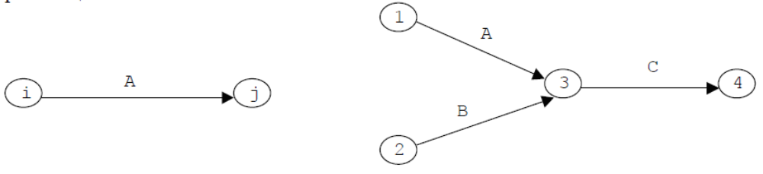
а)
б)
Рис. 1. События и стрелки

На рис. 1(а) приведен пример графического изображения операции A с начальным событием i и конечным j. На рис. 1(б) показан другой пример, из которого видно, что для возможности начала операции C требуется завершение операций A и B. Протекание операций во времени задается путем нумерации событий, причем номер начального события всегда меньше номера конечного.
Приведем правила построения сетевой модели.
ПРАВИЛО 1. Каждая операция в сети представляется одной дугой (стрелкой).
ПРАВИЛО 2. Ни одна пара операций не должна определяться одинаковыми начальным и конечным событиями.
Возможность неоднозначного определения операций через события появляется в случае, когда две или большее число операций допустимо выполнять одновременно. Чтобы исключить такую ситуацию вводится фиктивная операция.
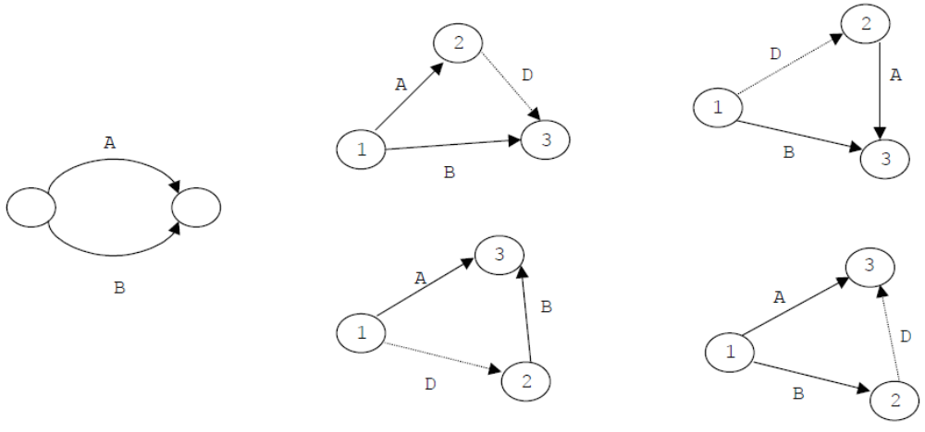
а)
б)
Рис. 2. Соединение событий: а) неверное; б) верное

Рис. 2(б) иллюстрирует различные варианты введения фиктивной операции D.
В результате операции A и B определяются теперь однозначно парой событий, отличающихся либо номером начального, либо номером конечного события. Заметим, что фиктивные операции не требуют затрат ни времени, ни ресурсов.
Фиктивные операции позволяют также правильно отображать логические связи, которые без их помощи нельзя задать на сети. Предположим, что в некотором проекте операции A и B должны непосредственно предшествовать C, а операции Е непосредственно предшествует только В. На рис. 3(а) эти условия отражены неверно, так как, хотя упорядочения между А, В и С показаны правильно, из этого фрагмента следует, что операции Е должны непосредственно предшествовать обе операции А и В. Правильное представление указанных условий дает фрагмент (б), в котором используется фиктивная операция D. Поскольку на операцию D не затрачиваются ни время, ни ресурсы, заданные отношения упорядочения выполняются.
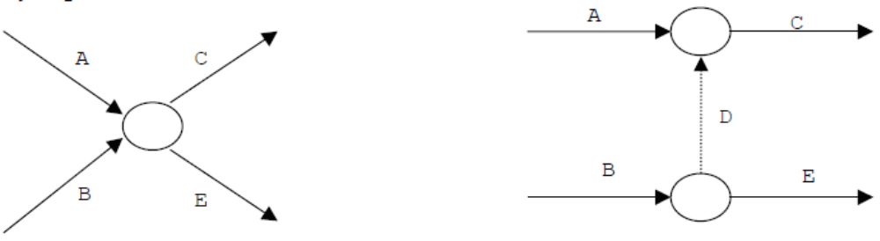
а)
б)
Рис. 3. Использование фиктивных стрелок

ПРАВИЛО 3. При включении каждой операции в сетевую модель для обеспечения правильного упорядочения необходимо дать ответы на следующие вопросы:
- Какие операции необходимо завершить непосредственно перед началом рассматриваемой операции?
- Какие операции должны непосредственно следовать после завершения данной операции?
- Какие операции могут выполняться одновременно с рассматриваемой?
Пример 1
Постройте сетевую модель, включающую операции A, B, C, ..., L, которая отображает следующие отношения упорядочения:
- А, В и С – исходные операции проекта, которые можно начинать одновременно.
- А и В предшествуют D.
- B предшествует E, F и H.
- F и C предшествуют G.
- E и H предшествуют I и J.
- C, D, F и J предшествуют K.
- K предшествует L.
- I, G и L – завершающие операции проекта.
Сеть, соответствующая этим отношениям упорядочения, приведена на рис. 4.
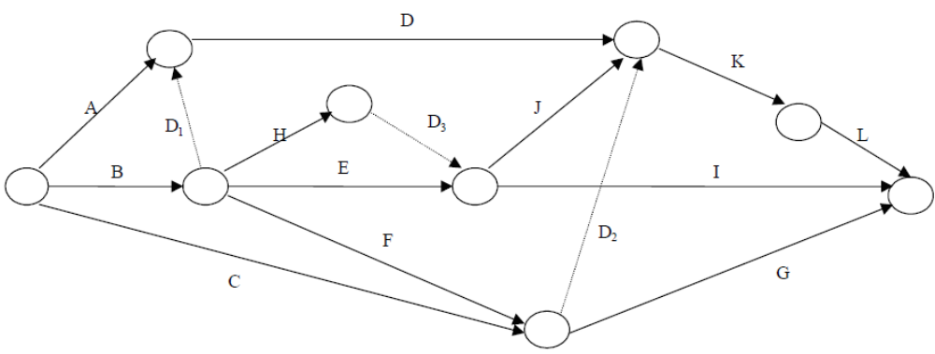
Рис. 4. Упорядоченная сеть (пример 1)

Фиктивные операции D1 и D2 введены для того, чтобы правильно отразить отношения следования (см. рис. 3б). Операция D3 использована для однозначного определения операций E и H по конечным событиям (см. рис. 2 б).
Для правильной нумерации событий используем следующий алгоритм:
Шаг 1. Присвоить событию, в которое не входит ни одной дуги, начальный номер.
Шаг 2. Присвоить следующий номер любому ненумерованному событию, для которого все предшествующие события занумерованы.
Повторять шаг 2 до тех пор, пока все события не будут занумерованы.
В результате получим:
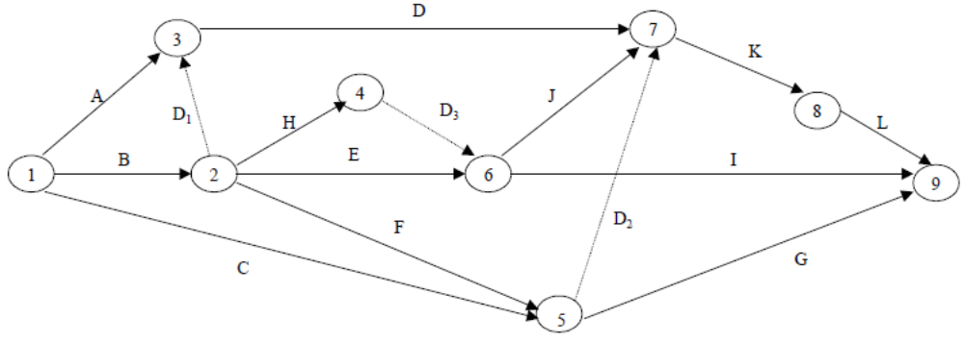
Рис. 5. Нумерованная сеть (пример 1)
События сети пронумерованы таким образом, что возрастание номеров соответствует ходу выполнения проекта.
Пример 2
Таблица 1
Операция | Непосредственно предшествующие | Операция | Непосредственно предшествующие
A |  | G | F
B | A | H | D
C | B | I | D
D | B | J | H, I
E | D | K | G, J
F | C, E | L | K

Сетевой граф должен начинаться с единственного начального события и заканчиваться единственным конечным событием. Начинать построение полезно с примерного эскиза будущего графа, а в случае необходимости проводится корректировка и строится новый граф, рис. 6.
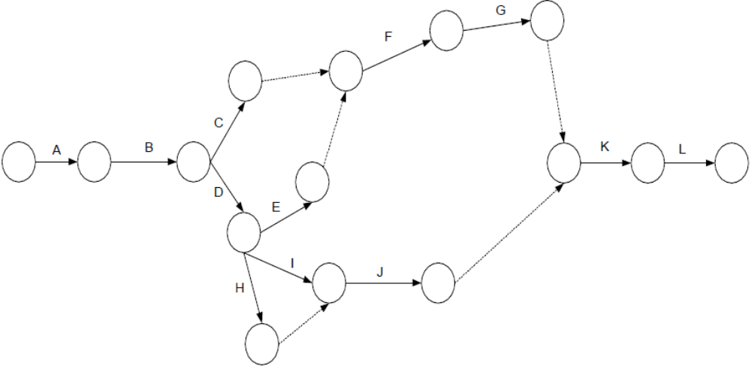
а)
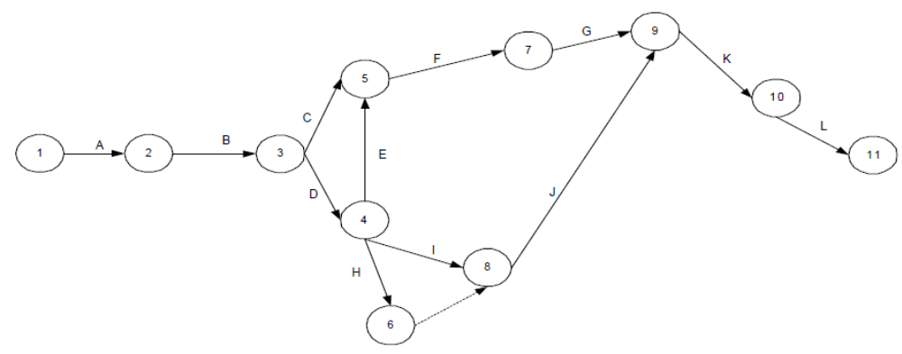
б)
Рис. 6. Иллюстрация примера 2: а) эскиз; б) скорректированный график

Расчет сетевой модели
Построение сети является лишь первым шагом на пути к получению календарного плана, определяющего сроки начала и окончания каждой операции. Вследствие наличия взаимосвязей между различными операциями для определения сроков их начала и окончания необходимо проведение специальных расчетов. Эти расчеты можно выполнять непосредственно на сети, пользуясь простыми правилами. В результате вычислений определяются критические и некритические операции проекта. Операция считается критической, если задержка ее начала приводит к увеличению срока окончания всего проекта. Некритическая операция отличается тем, что промежуток времени между ее ранним началом и поздним окончанием (в рамках рассматриваемого проекта) больше ее фактической продолжительности. В таком случае говорят, что некритическая операция имеет резерв, или запас времени.

Определение критического пути
Критический путь определяет непрерывную последовательность критических операций, связывающих начальное и завершающее события сети. Другими словами, критический путь задает все критические операции проекта. Метод определения такого пути проиллюстрируем на следующем примере.
Пример 3
Рассмотрим сетевую модель, показанную на рис. 7, с исходным событием 0 и завершающим событием 6. Оценки времени, необходимого для выполнения каждой операции и обозначения операций, даны у стрелок.
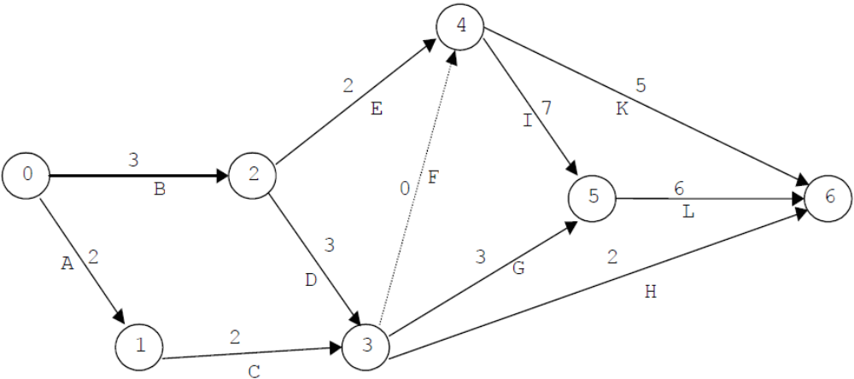
Рис. 7. Иллюстрация примера 3
Расчет критического пути включает два этапа.
Первый этап называется прямым проходом. Вычисления начинаются с начального события и продолжаются до тех пор, пока не будет достигнуто завершающее событие всей сети. Для каждого события j вычисляется одно число ES_{j}, представляющее ранний срок его наступления (ранний срок окончания всех операций, входящих в событие j; ранний срок начала всех операций, выходящих из события j).
На втором этапе, называемом обратным проходом, вычисления начинаются с завершающего события сети и продолжаются, пока не будет достигнуто начальное событие. Для каждого события i вычисляется число LF_{i} , представляющее поздний срок его наступления (поздний срок окончания всех операций, входящих в событие i, поздний срок начала всех операций, выходящих из события i).
Первый этап
Если принять i = 0, т.е. считать, что номер исходного события сети равен нулю, то при расчете сети полагаем ES₀ = 0. Обозначим символом D_{ij} (Duration) продолжительность операции (i, j). Тогда вычисления при прямом проходе выполняются по формуле
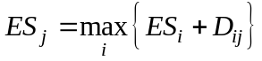,
где максимум берется по всем операциям, завершающимся в j-ом событии.
Следовательно, чтобы вычислить ES_{j} для события j, нужно сначала определить ES_{i} начальных событий всех операций (i, j), входящих в событие j.
Применительно к рис. 7 вычисления начинаются с ES₀ = 0. Далее получим:
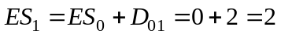, 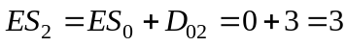,
,
,
,
.
На этом вычисления первого этапа заканчиваются.
Второй этап
Второй этап начинается с завершающего события сети, для которого полагаем 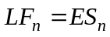, где n – номер завершающего события. Затем, для любого события i ищем
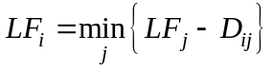,
где минимум берется по всем операциям, выходящим из i-го события.
Для нашего примера получаем:
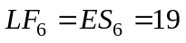, 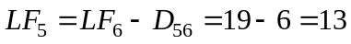,
,
,
,
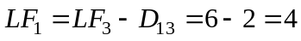,
.
Таким образом, вычисления при обратном проходе закончены.
Теперь, используя результаты вычислений первого и второго этапа, можно определить операции критического пути. Операция (i, j) принадлежит критическому пути, если она удовлетворяет следующим трем условиям:
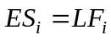, (1)
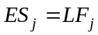, (2)
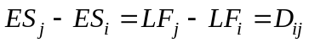, (3)
По существу, эти условия означают, что между ранним сроком начала (окончания) и поздним сроком начала (окончания) критической операции запас времени отсутствует. В сетевой модели это отражается в том, что для критических операций числа, проставленные у начальных и конечных событий, совпадают, а разность между числом у конечного события и числом у начального события равна продолжительности соответствующей операции.
На рис. 8 критический путь включает операции {B, D, F, I, L}. Критический путь определяет кратчайшую возможность всего проекта в целом. Заметим, что операции (2, 4), (3, 5), (3, 6) и (4, 6) удовлетворяют условиям (1) и (2), но не условию (3). Поэтому они не являются критическими. Отметим также, что критический путь представляет собой непрерывную цепочку операций, соединяющую исходное событие сети с завершающим.
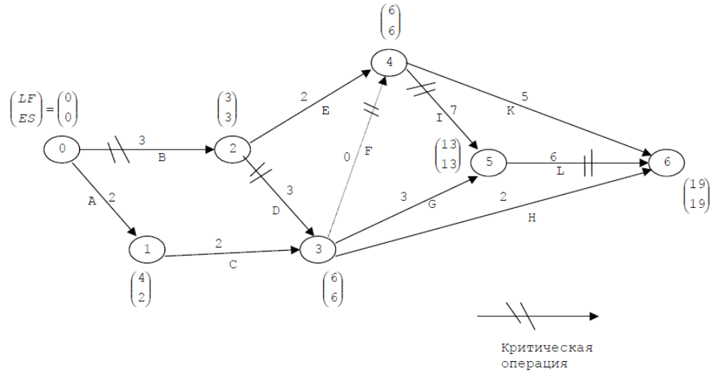
Рис. 8. Сетевой график примера 3

Определение резервов времени
После определения критического пути необходимо вычислить резервы времени для некритических операций. Очевидно, что резерв времени для критической операции должен быть равен нулю. Поэтому она и называется критической. Рассмотрим произвольную операцию (i, j).
Наиболее ранний возможный срок начала операции (i, j) – ES_{ij} (Early Start) – определяется при допущении, ES_{ij} = ES_{i}, поскольку работа не может начаться раньше наступления предшествующего события i. Отсюда следует, что наиболее ранний возможный срок окончания операции (i,j) (Early Finish): 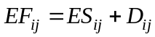.
Наиболее поздний допустимый срок окончания работы (i,j) – LF_{ij} (Late Finish) – определяется как самое позднее время завершения работы без задержки срока окончания всего проекта. Поскольку операция должна быть закончена не позднее наибольшего допустимого срока наступления последующего события j, то имеем LF_{ij} = LF_{j}. Отсюда следует, что наиболее поздний допустимый срок начала работы (i,j) – LS_{ij} (Late Start) вычисляется следующим образом: 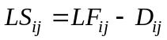.
Резерв времени является показателем гибкости планирования сроков некритических работ в сетевой модели. Можно определить четыре показателя: полный, свободный, независимый и гарантированный резервы времени.
Таблица 2
Систематизация четырех показателей резерва времени
Сроки завершения предшествующих работ | Сроки начала последующих работ
Сроки завершения предшествующих работ | Наиболее ранние | Наиболее поздние
Наиболее ранние | Свободный резерв | Полный резерв
Наиболее поздние | Независимый резерв | Гарантированный резерв

Полный резерв времени TF_{ij} (Total Float) для работы (i, j) представляет собой максимальную продолжительность задержки работы (i, j), не вызывающую задержки в осуществлении всего проекта. Он вычисляется как
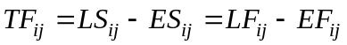.
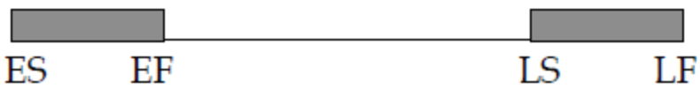
Свободный резерв времени FF_{ij} (Free Float) для работы (i, j) является показателем максимальной задержки работы (i, j), не влияющей на начало последующих работ. Операции со свободным резервом уникальны, так как выполнение операции может откладываться, не влияя на ранний старт следующих операций. Изменение сроков операции со свободным резервом требует меньше координации с другими участками проекта. Он вычисляется как
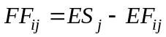.
Независимый резерв времени IF_{ij}. Не оказывает никакого влияния на предшествующие и последующие операции. Независимый резерв времени является удобным показателем свободы планирования сроков. Он представляет собой максимальную продолжительность задержки работы (i, j) без задержки последующих работ, если все предшествующие работы заканчиваются как можно позже, т.е.
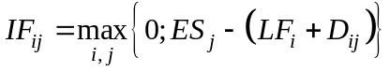.
Гарантированный резерв времени SF_{ij} – это максимально возможная задержка работы, не влияющая на окончательный срок выполнения проекта, если предшествующие работы выполняются с запаздыванием.
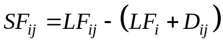.
Результаты расчета критического пути и резервов времени некритических операций для нашего примера можно свести в удобную для пользования табл. 3.
Таблица содержит всю необходимую для построения календарного плана (графика) информацию. Заметим, что только критические операции должны иметь нулевой полный резерв времени. Когда полный резерв равен нулю, свободный резерв также должен быть равен нулю. Однако обратное неверно, поскольку свободный резерв некритической операции также может быть нулевым. Так, например, в табл. 3 свободный резерв времени некритической операции (0,1) равен нулю.
Замечание 1. Необходимо учитывать тот факт, что при вычислении полного резерва времени принимается неявное допущение, согласно которому все предшествующие работы (во всяком случае, те, которые имеют какое-либо отношение к рассматриваемой работе) должны выполняться как можно раньше, чтобы обеспечить полный резерв времени для данной работы. Следовательно, в общем случае практически невозможно для каждой работы реализовать собственный полный резерв времени.
Замечание 2. Свободный резерв времени для определенной работы не может превышать полный резерв.
Замечание 3. Различные показатели резерва времени помогают распределять имеющиеся ресурсы для каждой работы. При наличии резерва времени имеется некоторая свобода распределения ресурсов.
Таблица 3
Операция 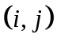 | 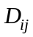 | Раннее |  | Позднее |  | Полный резерв 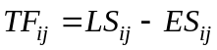 | Свободный резерв | Независимый резерв 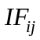 | Гаранти-рованный резерв 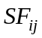
 |  | начало  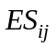 | окончание  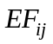 | начало  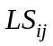 | окончание  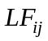
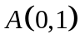 | 2 | 0 | 2 | 2 | 4 | 2 | 0 | 0 | 2
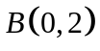 – крит. | 3 | 0 | 3 | 0 | 3 | 0 | 0 | 0 | 0
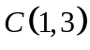 | 2 | 2 | 4 | 4 | 6 | 2 | 2 | 0 | 0
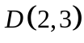 – крит. | 3 | 3 | 6 | 3 | 6 | 0 | 0 | 0 | 0
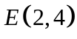 | 2 | 3 | 5 | 4 | 6 | 1 | 1 | 1 | 1
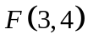 – крит. | 0 | 6 | 6 | 6 | 6 | 0 | 0 | 0 | 0
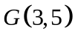 | 3 | 6 | 9 | 10 | 13 | 4 | 4 | 4 | 4
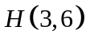 | 2 | 6 | 8 | 17 | 19 | 11 | 11 | 11 | 11
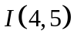 – крит. | 7 | 6 | 13 | 6 | 13 | 0 | 0 | 0 | 0
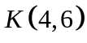 | 5 | 6 | 11 | 14 | 19 | 8 | 8 | 8 | 8
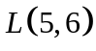 – крит. | 6 | 13 | 19 | 13 | 19 | 0 | 0 | 0 | 0

Модель «узел – работа»

Сетевое представление проекта
Как уже говорилось, сетевой график проекта раскрывает его внутренние связи, служит основой для календарного планирования работ и использования оборудования, облегчает взаимодействие менеджеров и исполнителей.
При включении каждой работы в сетевую модель для обеспечения правильного упорядочения необходимо дать ответы на следующие вопросы:
- Какие работы необходимо завершить непосредственно перед началом рассматриваемой работы?
- Какие работы должны непосредственно следовать после завершения данной работы?
- Какие работы могут выполняться одновременно с рассматриваемой?
Основные правила построения сети:
- сетевой график разворачивается слева направо;
- ни одна операция не может быть начата, пока все предшествующие связанные с ней операции не будут выполнены;
- стрелки в сетевом графике отображают отношения предшествования и следования. На рисунке стрелки могут пересекаться;
- образование петель недопустимо, т.е. не должно происходить зацикливания хода выполнения проекта;
- условные переходы от одной операции к другой не допускаются.
Основной особенностью рассматриваемого метода является то, что работы (операции, задачи) обозначаются узлами, а дуги только показывают отношения предшествования.
Пример 4
Пусть работы А и В предшествуют работе С, которая в свою очередь предшествует работам D и E, рис. 9.
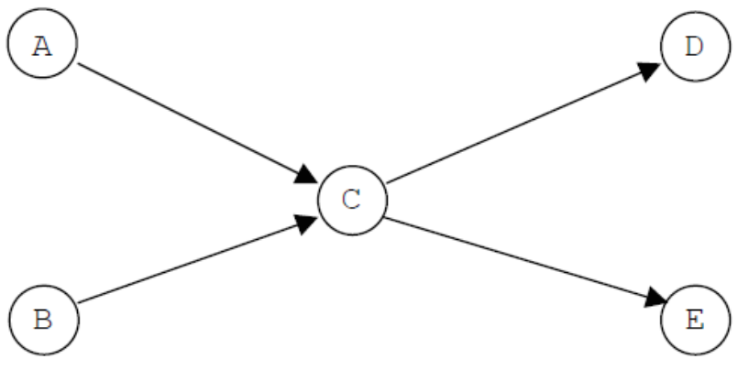
Рис. 9. Иллюстрация примера 4

Понятие события в данном случае не вводится. Все вычисления непосредственно связаны со сроками начала и окончания работ. В таких моделях не возникает необходимости вводить фиктивные работы, а добавляются лишь две условные работы. Первая из них, обозначаемая «Начало», предшествует всем остальным работам, а вторая, называемая «Окончание», следует после всех работ. Каждая из них имеет нулевую продолжительность.
Пример 5
Построим сетевую модель «узел–работа» для следующей таблицы:
Таблица 4
Работа | Предшественники | Последователи | Работа | Предшественники | Последователи
A |  | D | E | B, C | G
B |  | D, E | F | C | H
C |  | E, F | G | D, E | H
D | A, B | G | H | F, G

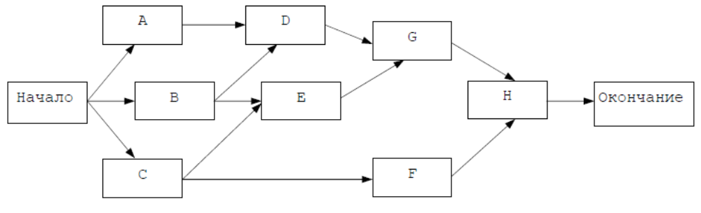
Рис. 10. Сетевой график примера 5

Расчет сетевой модели
Продолжительность i-й работы обозначим через 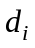, 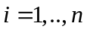. Определим предшествующее множество работ 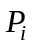 (Predecessor) как множество работ, непосредственно предшествующих работе i. Непосредственно следующее множество работ 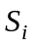 (Successor) определяется как множество работ, непосредственно следующих за i-й работой.
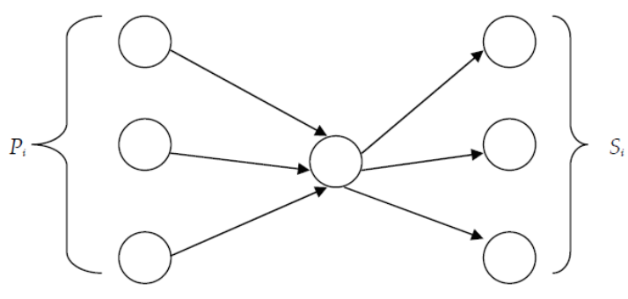
Рис. 11. Предшественники–последователи

Пусть
ES_{i} (early start) – наиболее ранний возможный срок начала i-й работы,
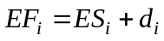 (early finish) – наиболее ранний возможный срок окончания i-й работы,
LF_{i} (late finish) – наиболее поздний допустимый срок окончания i-й работы.
LS_{i} = LF_{i} – d_{i} (late start) – наиболее поздний допустимый срок начала i-й работы.
1 этап. Полагаем, что для условной работы «Начало» ES начало и d начало = 0,
а для всех последующих работ:
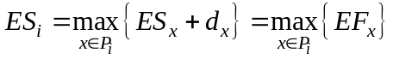.
Эти вычисления ведутся от более ранних к более поздним работам.
2 этап. Для вычисления наиболее позднего допустимого срока окончания работ поступают следующим образом: 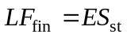, 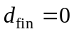.
Для всех других работ
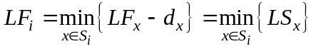.
Теперь движемся в обратном направлении.

Определение резервов времени
Резерв времени является показателем гибкости планирования сроков некритических работ. Можно определить четыре показателя: полный, свободный, независимый и гарантированный резервы времени (см. табл. 2).
Полный резерв времени TF_{i} (Total Float) для работы представляет собой максимальную продолжительность задержки работы, не вызывающую задержки в осуществлении всего проекта. Он вычисляется как
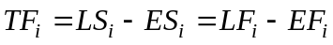.
(позднее начало минус раннее начало, позднее окончание минус раннее окончание).
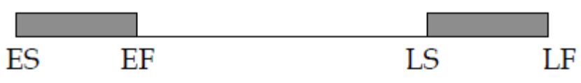
Свободный резерв времени FF_{i} (Free Float) для работы является показателем максимальной задержки работы, не влияющей на начало последующих работ. Операции со свободным резервом уникальны, так как выполнение операции может откладываться, не влияя на ранний старт следующих операций. Изменение сроков операции со свободным резервом требует меньше координации с другими участками проекта. Он вычисляется как
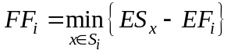 – раннее начало работы x минус раннее окончание работы i.
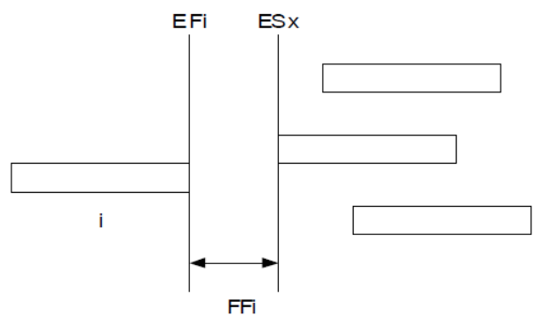
Операция называется критической, если
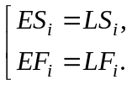
Замечание. Работы с нулевым полным резервом времени находятся на критическом пути.
Рассмотрим следующий Пример 6.
Таблица 5
Операция | Предшественники | Последователи | Продолжительность
A |  | C | 2
B |  | D, E | 3
C | A | G, H, I, K | 2
D | B | G, H, I, K | 3
E | B | I, K | 2
G | C, D | L | 3
H | C, D |  | 2
I | C, D, E | L | 7
K | C, D, E |  | 5
L | I, G |  | 6
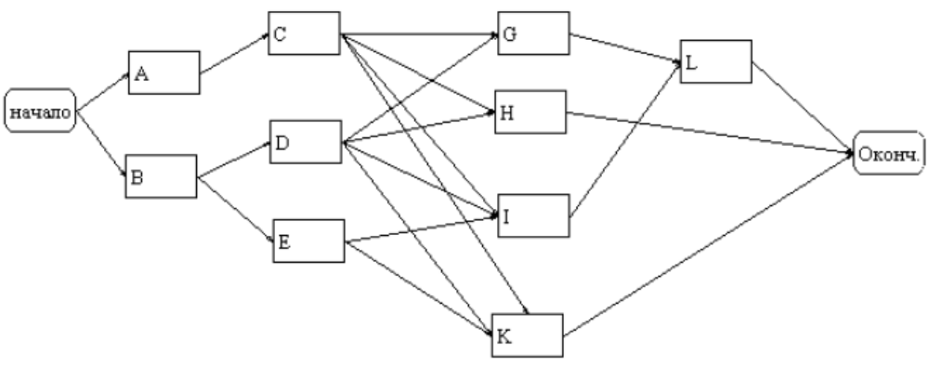
Рис. 12. Иллюстрация примера 6

1 этап
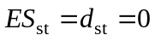, 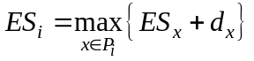.
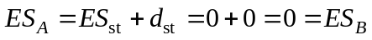,
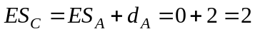, 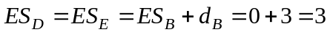,
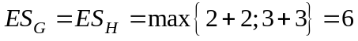,
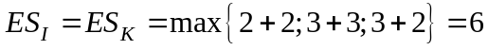,
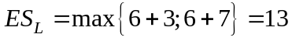, 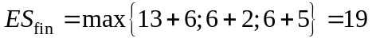
На этом вычисления первого этапа заканчиваются.
2 этап
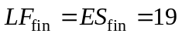, , 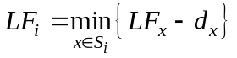,
,
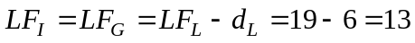,
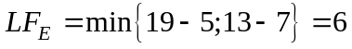,
,
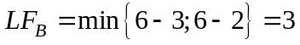,
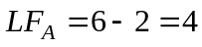, 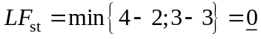.
Перенесем полученные результаты в табл. 6.
Таблица 6
Работа |  | 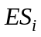 | 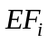 | 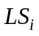 | 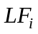 | 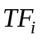 | 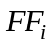
Start – крит. | 0 | 0 | 0 | 0 | 0 | 0 | 0
A | 2 | 0 | 2 | 2 | 4 | 2 | 0
B – крит. | 3 | 0 | 3 | 0 | 3 | 0 | 0
C | 2 | 2 | 4 | 4 | 6 | 2 | 2
D – крит. | 3 | 3 | 6 | 3 | 6 | 0 | 0
E | 2 | 3 | 5 | 4 | 6 | 1 | 1
G | 3 | 6 | 9 | 10 | 13 | 4 | 4
H | 2 | 6 | 8 | 17 | 19 | 11 | 11
I – крит. | 7 | 6 | 13 | 6 | 13 | 0 | 0
K | 5 | 6 | 11 | 14 | 19 | 8 | 8
L – крит. | 6 | 13 | 19 | 13 | 19 | 0 | 0
Fin – крит. | 0 | 19 | 19 | 19 | 19 | 0 | 0
,
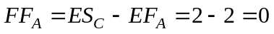,
,
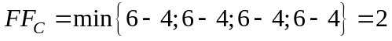,
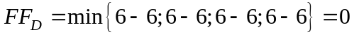,
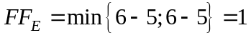, 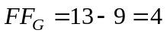, 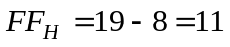,
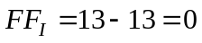, 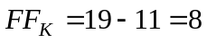, 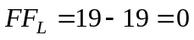,
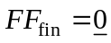.
Табл. 6 содержит всю необходимую для построения календарного плана (графика) информацию. Заметим, что только критические операции должны иметь нулевой полный резерв времени. Когда полный резерв равен нулю, свободный резерв также должен быть равен нулю. Однако обратное неверно, поскольку свободный резерв некритической операции также может быть нулевым. Так, например, в табл. 3 свободный резерв времени некритической операции (А) равен нулю.
Замечания к табл. 6 аналогичны замечаниям к табл. 3. Теперь наша сетевая модель может принять следующий вид, рис. 13.

Адаптация правил построения сетей к реальности

Ступенчатый метод
Предположение, что все предшествующие операции должны быть завершены на 100%, не всегда может оправдаться на практике. Очень часто этого не происходит из-за того, что выполнение одной операции перекрывает начало другой. В таком случае операцию можно разбить на части и начертить сеть, используя ступенчатый метод, чтобы последующая операция могла начаться быстрее.
Пример 7
Необходимо выкопать траншею, уложить в нее трубу и засыпать траншею.
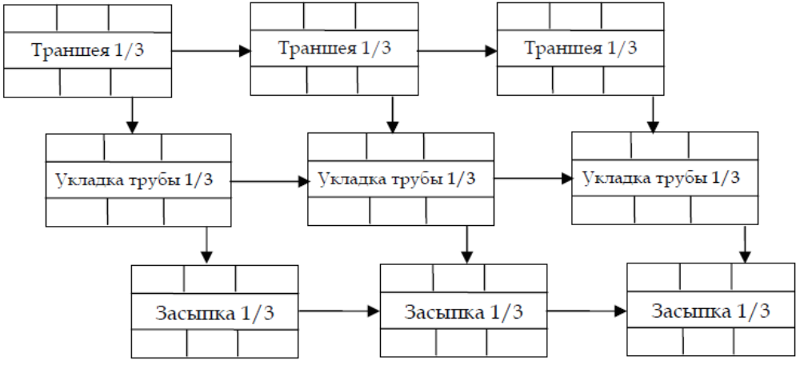
Рис. 13. Пример использования ступенчатого метода с отношениями «окончание–начало»

Используемое нами отношение между операциями носит название «окончание–начало», так как оно предполагает, что все непосредственно предшествующие операции должны быть завершены до того, как начнет выполняться данная операция.
Использование задержек (лагов)
Для достижения большей гибкости при разработке сетевых графиков часто используются лаги. Лаг – это количество времени, на которое может быть отложено начало или окончание зависимой операции.
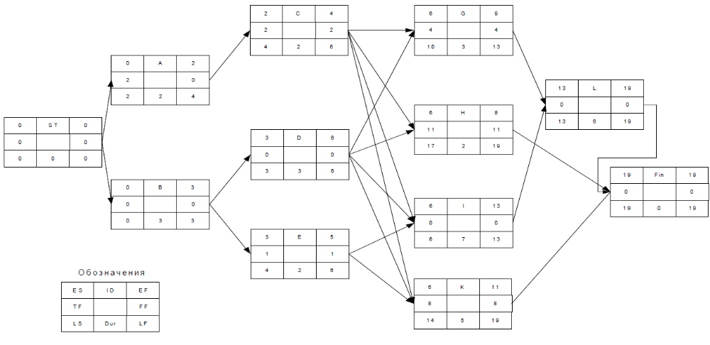
Рис. 14. Сетевой график примера 6

Отношения «окончание–начало»
Бывают ситуации, когда последующая операция в цепочке должна быть задержана, даже если предшествующая операция завершена.
Пример: Выемка бетонных форм не может начаться, пока залитый бетон не будет выдержан в течение двух единиц времени.
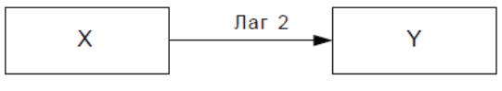
Лаги в отношениях «окончание – начало» часто используются при отображении операций, связанных с заказами ресурсов. Например, может потребоваться 1 день для того, чтобы сделать заказ, но 19 дней, чтобы дождаться его исполнения.
Отношения «начало – начало»
Альтернативой делению операций является использование отношений «начало–начало».
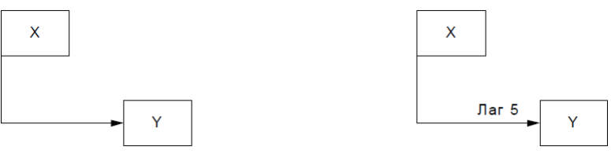
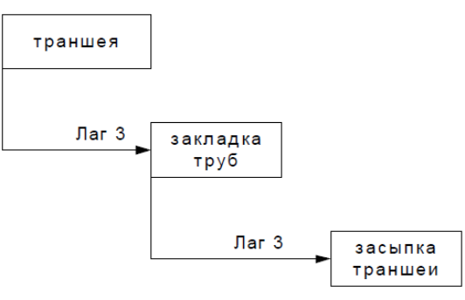
Рис. 15. Использование лагов для сокращения
уровней детализации описания проекта

Отношения «начало–начало» с небольшим лагом дают возможность осуществлять последовательные операции параллельно и сокращать общую продолжительность критического пути.
Отношения «окончание – окончание»
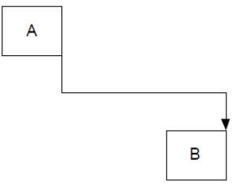
Эти отношения представляют ситуацию, когда окончание одной операции зависит от окончания другой.
Отношения «начало–окончание»
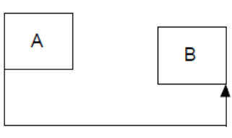
Эти отношения представляют ситуацию, когда завершение одной операции зависит от начала другой.
Комбинация отношений задержки
Одна и та же операция может оказаться связанной с другой сразу несколькими отношениями задержки разных типов. Это обычно комбинация отношений типа «начало–начало» и «окончание–окончание».
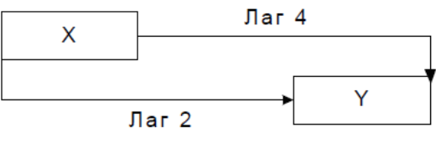
В условиях любых отношений задержки процедура расчета сети остается неизменной. Модификация состоит лишь в том, чтобы рассматривать выполнение каждой операции с точки зрения того, как она влияет на время начала и окончания другой операции.
Пример 8
Рассмотрим использование лагов при создании реальной сетевой модели, рис. 16.
Начало операций C и D зависит от начала операции В (отношения «начало–начало» с лагами 10 и 5 соответственно).
  - Окончание операции Е зависит от окончания операции С (отношение «окончание–окончание» с лагом 5).
  - Окончание операции G зависит от начала операции F (отношение «начало–окончание» с лагом 10).
  - Окончание операции H зависит от окончания операции G (отношение «окончание–окончание» с лагом 10).
1 этап
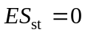, 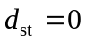, 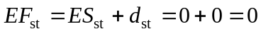,
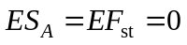, 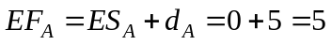,
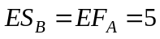, 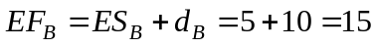,
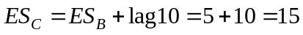, 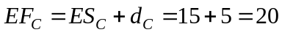,
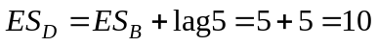, 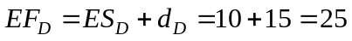,
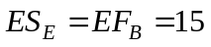, ,
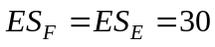, 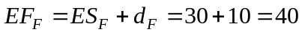,
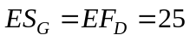, ,
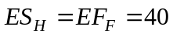, ,
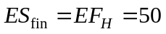, 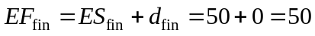.
2 этап
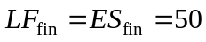, 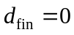, 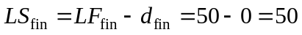,
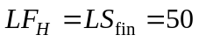, 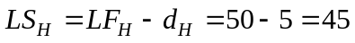,
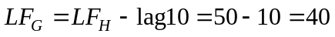, 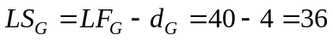,
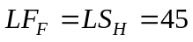, ,
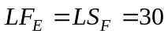, 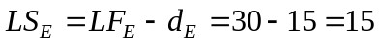,
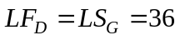, 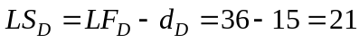,
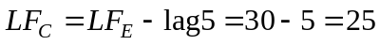, 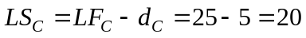,
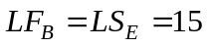, ,
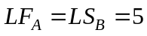, 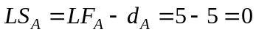,
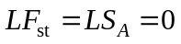, 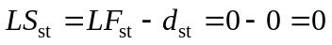.

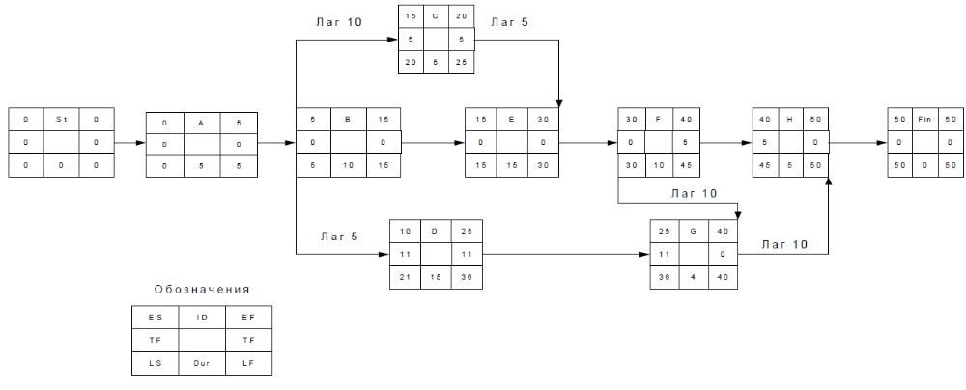
Рис. 16. Сетевой график с отношениями задержек

